Świnoujście, dnia 23.01.2023 r.
znak sprawy: WIZ.271.2.3.2023

ZAPYTANIE OFERTOWE
dot. „Wykonanie programu prac konserwatorskich nagrobków i żeliwnych obramowań w celu zabezpieczenia substancji zabytkowej oraz programu naprawczego grobowca na terenie cmentarza ewangelickiego w Świnoujściu/ Karsiborze”

- Zamawiający: Gmina Miasto Świnoujście, Wydział Infrastruktury i Zieleni Miejskiej
- Dane do kontaktu: ul. Wojska Polskiego 1/5, 72-600 Świnoujście
wiz@um.swinoujscie.pl, astankiewicz@um.swinoujście.pl, tel. 91 3212770.
- Szczegółowy opis przedmiotu zamówienia określony jest w załączniku nr 1 i nr 2 .
- Kryteria oceny ofert:
- wybór oferty najkorzystniejszej zostanie dokonany na podstawie następujących kryteriów: najniższa cena,
- za ofertę najkorzystniejszą Zamawiający uzna ofertę, której zostanie przyznana najwyższa ilość punktów w ramach powyższych kryteriów.
- Data realizacji zamówienia 15.03.2023 r.
- 6. Zamawiający wybiera najkorzystniejszą ofertę, spośród ważnych ofert złożonych w postępowaniu tj. Wykonawców niewykluczonych i ofert nieodrzuconych.
Okres gwarancji (jeżeli dotyczy):
- Forma oferty. Sposób składania oferty:
- oferta powinna być sporządzona w języku polskim, na formularzu oferty według wzoru stanowiącego załącznik nr 1 do Zapytania ofertowego;
- oferta powinna być podpisana przez osoby upoważnione do składania oświadczeń woli w imieniu wykonawcy. Pełnomocnictwo do podpisania oferty musi być dołączone do oferty, o ile nie wynika ono z innych dokumentów złożonych przez wykonawcę;
- ofertę należy złożyć w formie skanu podpisanych dokumentów. Ofertę należy przesłać na adres e-mail: wiz@um.swinoujscie.pl
- termin złożenia oferty: do dnia 27.01.2023 r. godz. 12.00;
- oferta złożona po terminie zostanie odrzucona.
f) Zamawiający dopuszcza możliwość składania ofert częściowych
(maksymalnie 3 zadania);
g) Zamawiający dopuszcza możliwość odstąpienia od realizacji części zamówienia.
11. Data oraz miejsce otwarcia/rozpatrzenia ofert: 27.01.2023 r., godz. 12.30, w pok. nr 1.4, ul. Karsiborska 4D w Świnoujściu.
- Warunki płatności: na konto bankowe w terminie do 21 dni od otrzymania prawidłowo wystawionej FV.
- Faktura może zostać wystawiona po protokolarnym potwierdzeniu przez Zamawiającego należytego wykonania usługi.

………………………………………
podpis i pieczątka
sporządził: kierownika komórki organizacyjnej
………………….………………………..
imię i nazwisko pracownika

OFERTA
Nazwa wykonawcy: …….....……………………………………………………………………
Adres, tel., e-mail wykonawcy: ....………………………………………………………….......
NIP: ………………………………….....……… Regon: ……………………………………...
Nr rachunku bankowego: ………………………………….....………………………………....
- W odpowiedzi na zapytanie ofertowe sygn. nr WIZ.271.2.3.2023 z dnia …………………r. oferuję wykonanie zamówienia:
dot. „Wykonanie programu prac konserwatorskich nagrobków i żeliwnych obramowań w celu zabezpieczenia substancji zabytkowej oraz programu naprawczego grobowca na terenie cmentarza ewangelickiego w Świnoujściu/ Karsiborze”

za cenę netto ………….… zł (słownie złotych: …………………………………………..… ………………………………..), powiększoną o podatek VAT …...…..… zł , tj. cenę brutto …………….… zł (słownie złotych: …………………………………………………..……).
- Pozostałe kryteria oceny ofert (jeżeli dotyczy):
- Oświadczam, że zapoznałem się z opisem przedmiotu zamówienia i nie wnoszę do niego zastrzeżeń oraz wyrażam zgodę na warunki płatności określone w zapytaniu ofertowym.
- Potwierdzam:
- realizację przedmiotu zamówienia do dnia ……………r.,
- udzielam gwarancji na okres (jeżeli dotyczy) ……………………………………
- Oświadczam, że wypełniłem obowiązki informacyjne przewidziane w art. 13 lub art. 14 RODO wobec osób fizycznych, od których dane osobowe bezpośrednio lub pośrednio pozyskałem w celu ubiegania się o udzielenie zamówienia publicznego w niniejszym postępowaniu (jeżeli dotyczy).
………………………………..……………
miejscowość, dnia
……………...........………………………
podpis wykonawcy/osoby upoważnionej
……………...........………………………
pieczątka wykonawcy

Załącznik nr 1 do zapytania ofertowego WIZ.271.2. 3.2023

1.Szczegółowy opis zamówienia:

Dokumentacja powinna zawierać elementy:
  - . Opis i historia obiektu;
  - . Stan zachowania poszczególnych elementów;
  - . Program konserwatorski;
    - Założenia konserwatorskie;
    - Postępowanie konserwatorskie;
  - . Dokumentacja fotograficzna;
  - . Plan archiwalny;
  - . Konserwacja nagrobków;
  - . Konserwacja żeliwnych obramowań;
  - . Program naprawczy grobowca zniszczonego przez wywrot drzewa;
  - . Specyfikacja techniczna wykonania i odbioru prac konserwatorskich;
    - Nazwa zamówienia;
    - Informacje o terenie prac;
    - Organizacja prac konserwatorskich;
    - Określenia podstawowe;
    - Wymagania ogólne;
    - Wymagania dotyczące właściwości wyrobów i materiałów;konserwatorskich;
    - Ogólne wymagania dotyczące prac;
- Ogólne zasady wykonania robót;
    - Odbiory;
    - Zabezpieczenie terenu prac;
    - Ochrona Środowiska w czasie wykonywania robót;
    - Bezpieczeństwo i higiena pracy;
    - Stosowanie się do prawa i innych przepisów.
Program należy dostarczyć w formie papierowej w 2 egzemplarzach oraz w wersji elektronicznej w plikach pdf.

Załącznik nr 2 do zapytania ofertowego WIZ.271.2. 3.2023

Lokalizacja cmentarza ewangelickiego (2 części cmentarza na dwóch działkach)

Działka nr 308 obręb 15, Świnoujście/Karsibór

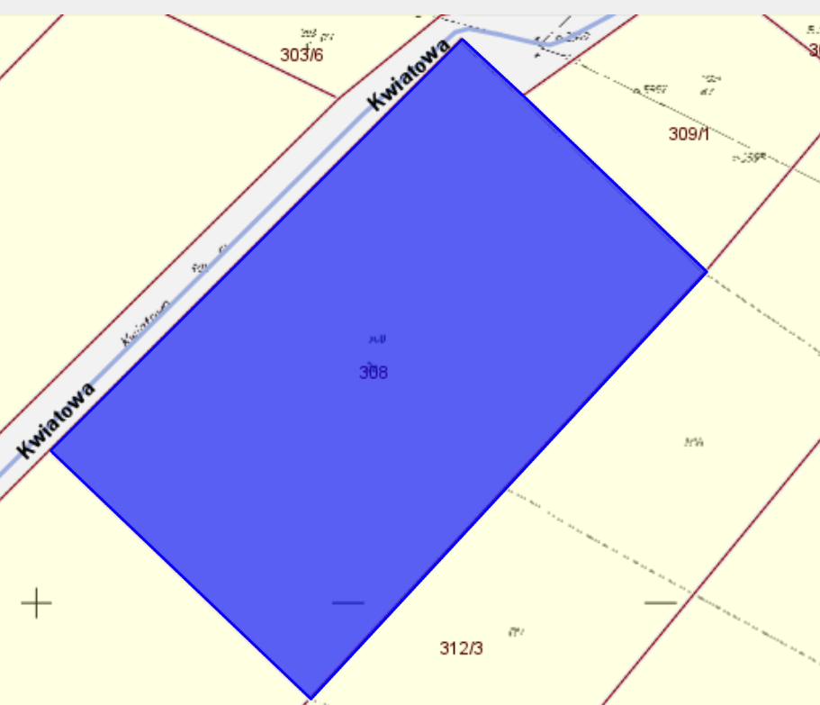

Działka nr 306 obręb 15, Świnoujście/Karsibór

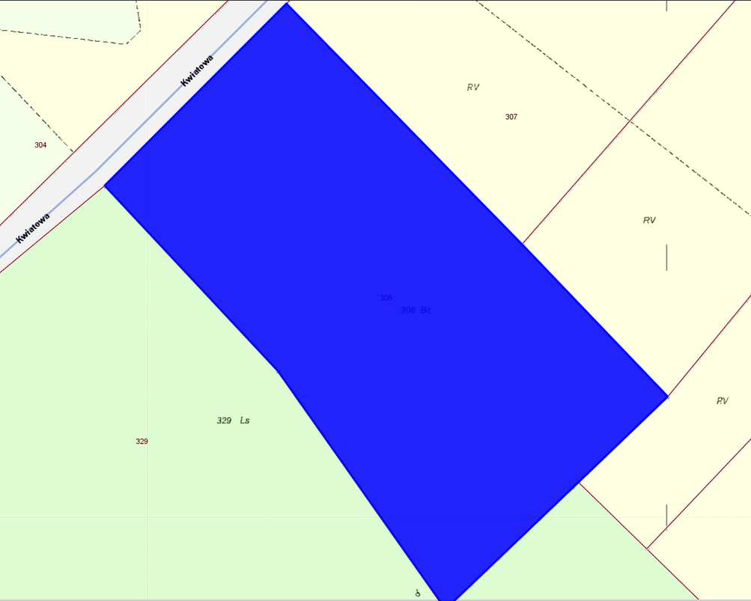

Rozporządzenie Parlamentu Europejskiego i Rady (UE) 2016/679 z dnia 27 kwietnia 2016 r. w sprawie ochrony osób fizycznych w związku z przetwarzaniem danych osobowych i w sprawie swobodnego przepływu takich danych oraz uchylenia dyrektywy 95/46/WE (ogólne rozporządzenie o ochronie danych) (Dz. Urz. UE L 119 z 04.05.2016, str. 1).

